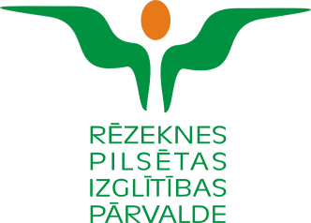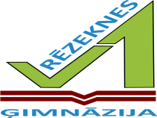

Rēzeknes pilsētas, Rēzeknes novada, Ciblas novada, Ludzas novada, Zilupes novada, Kārsavas novada, Viļānu novada izglītības pārvalžu speciālistu,
izglītības iestāžu vadības komandu, mācību priekšmetu metodisko apvienību vadītāju, pedagogu

KONFERENCE

“IZGLĪTĪBAS KVALITĀTE KĀ MĒRĶIS, PROCESS, LĪDZEKLIS, VĒRTĪBA”

2016.gada 23.augusts
Rēzeknes pilsētas Kultūras nams, Brāļu Skrindu ielā 3, Rēzekne

KONFERENCES PROGRAMMA

9:00 – 9:30 Dalībnieku reģistrācija

9:30 – 9:40 Konferences atklāšana
Rēzeknes pilsētas domes priekšsēdētājs Aleksandrs Bartaševičs
Rēzeknes pilsētas Izglītības pārvaldes vadītājs Arnolds Drelings
Muzikāls priekšnesums

9:40 – 10:30 Aktualitātes 2016./2017.mācību gadā. Kompetenču pieejas ieviešana vispārējā izglītībā.
LR Izglītības un zinātnes ministrijas Valsts izglītības satura centra vadītājs Guntars Catlaks

10:30 – 12:30 Publiskās uzstāšanās prasmes.
Komunikāciju, lietišķās etiķetes, mediju treniņa un prezentācijas prasmju konsultante un pasniedzēja Ina Balamovska

12:30 – 13:15 Kafijas pauze

13:15 – 15:15 Starpdisciplinārās mācības: Opera kā līdzeklis uzņēmējspējas
veicināšanai?!
Dr.paed asoc.prof. RTU IEVF Karine Oganisjana

15:15 – 17:15 Talantīgās domāšanas pamati. Praktiskās iespējas veidot talantīgo domāšanu skolā.
RSEBAA pasniedzējs, TRIZ Meistars, Jūlijs Muraškovskis
Fonds ASNI pasniedzējs Jurģis Muraškovskis

17:15 Konferences noslēgums

Konferences dalībnieki saņems apliecību (9 programmstundas).

